Санкт-Петербургский политехнический университет Петра Великого

Институт компьютерных наук и технологий

Кафедра компьютерных систем и программных технологий

**Лабораторная работа №14. Задание №3**

**Курс: «Проектирование реконфигурируемых гибридных вычислительных систем»**

Выполнил студент гр. 3540901/81501 Селиверстов С.А.

(подпись)

Руководитель Антонов А.П.

(подпись)

“___” ________________2019 г.

Санкт – Петербург

2020

Оглавление

1. Задание 3

2. Исходный код 4

3. Ход работы 7

3.1. Решение 1а 7

3.1.1. Моделирование 7

3.1.2. Синтез 7

3.1.3. C/RTL моделирование 9

3.2. Решение 2а 10

3.2.1. Моделирование 10

3.2.2. Синтез 10

3.2.3. C/RTL моделирование 11

4. Выводы 12

# Задание

* Создать проект lab14_3
* Микросхема: xa7a12tcsg325-1q
* В папке source текст функции pointer_stream_better
  + *Познакомьтесь с ним (посмотрите в лекции часть Multi-Access Pointers)*
* Познакомьтесь с тестом.
* Исследование:
* Solution_1а
  + Создать версию pointer_stream_ , в которой будет убран volatile
* 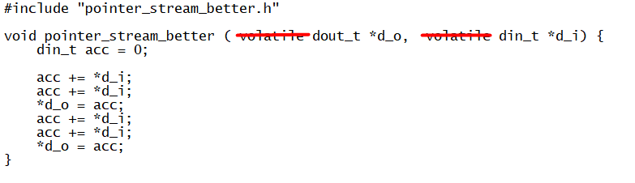
  + Осуществить моделирование (при необходимости изменить тест) – обратить внимание на раздел тестирования в лекции
  + задать: clock period 10; clock_uncertainty 0.1
  + установить реализацию ПО УМОЛЧАНИЮ
  + осуществить синтез для:
    - привести в отчете:
      * performance estimates=>summary (timing, latency)
      * utilization estimates=>summary
      * performance Profile
      * Resource profile
      * scheduler viewer (выполнить Zoom to Fit)
        + На скриншоте показать Latency
        + На скриншоте показать Initiation Interval
      * resource viewer (выполнить Zoom to Fit)
        + На скриншоте показать Latency
        + На скриншоте показать Initiation Interval
  + Выполнить cosimulation и привести временную диаграмму
* Solution_2а
  + Использовать исходную функцию pointer_stream_better
  + Осуществить моделирование – обратить внимание на раздел тестирования в лекции
  + задать: clock period 10; clock_uncertainty 0.1
  + установить реализацию ПО УМОЛЧАНИЮ
  + осуществить синтез
    - привести в отчете:
      * performance estimates=>summary (timing, latency)
      * utilization estimates=>summary
      * performance Profile
      * Resource profile
      * scheduler viewer (выполнить Zoom to Fit)
        + На скриншоте показать Latency
        + На скриншоте показать Initiation Interval
      * resource viewer (выполнить Zoom to Fit)
        + На скриншоте показать Latency
        + На скриншоте показать Initiation Interval
  + Выполнить cosimulation и привести временную диаграмму
* Сравнить два решения (solution_1a и solution_2a) и сделать выводы

# Исходный код

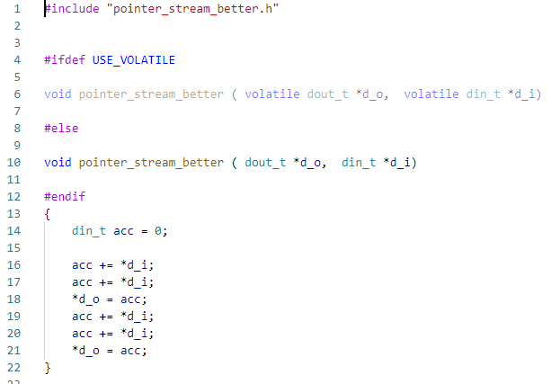

Рисунок . Исходный код устройства

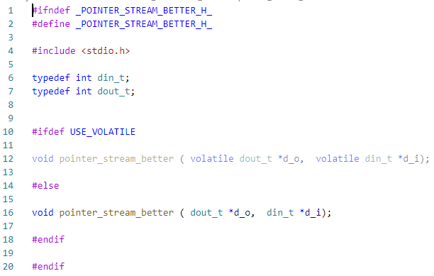

Рисунок . Заголовочный файл

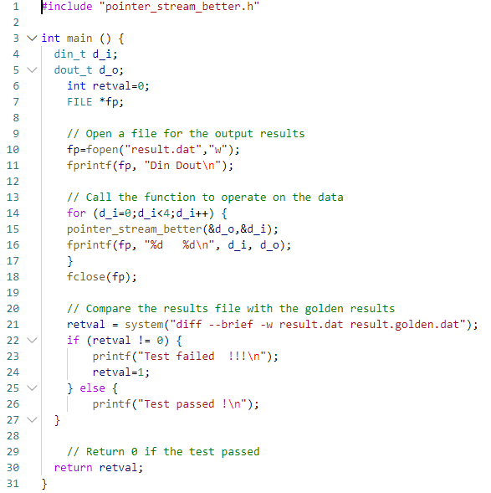

Рисунок . Тест

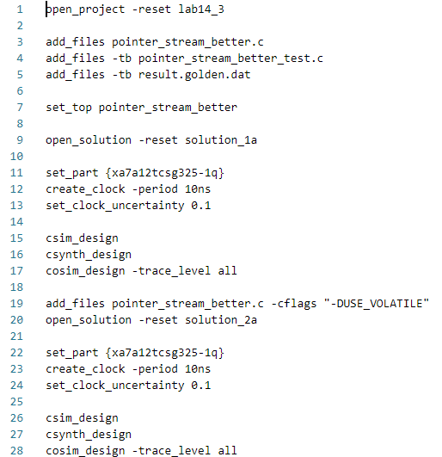

Рисунок . Скрипт

# Ход работы

## Решение 1а

## Моделирование

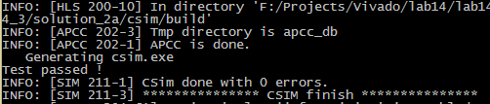

Рисунок . Результаты моделирования

Устройство работает корректно

## Синтез

По оценке производительности видно, что устройство соответствует заданным критериям.

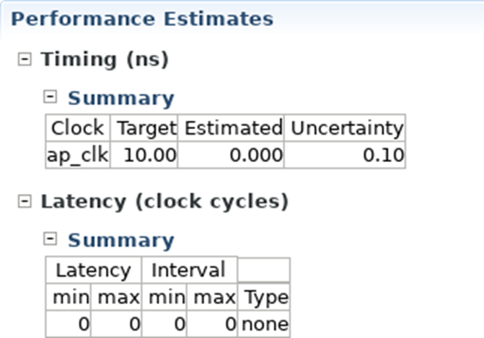

Рисунок .Performance estimates

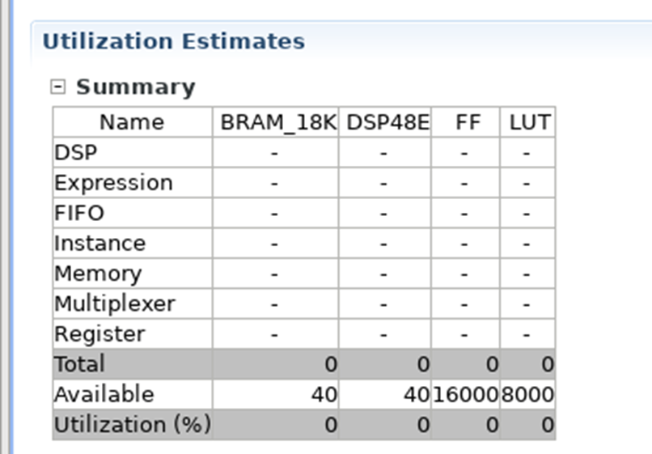

Рисунок . Utilization estimates

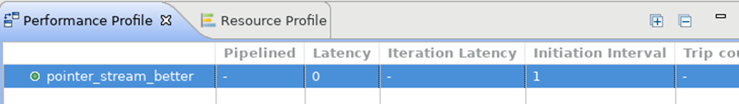

Рисунок . Performance profile

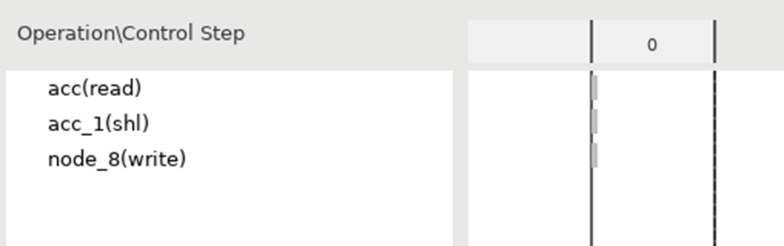

Рисунок . Scheduler viewer

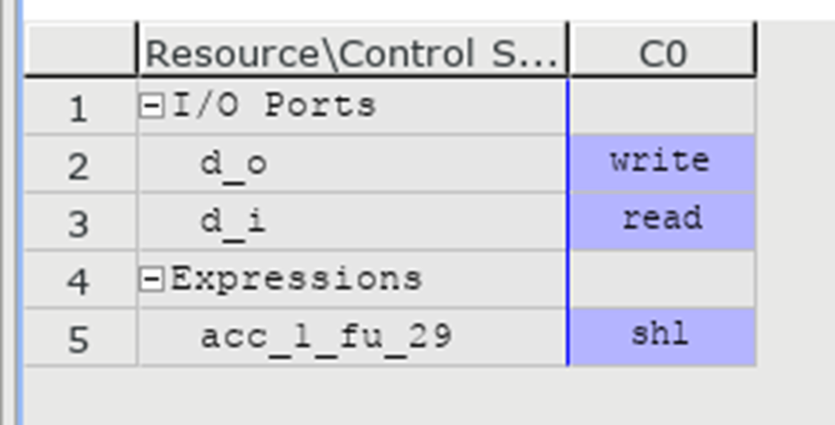

Рисунок . Resource viewer

## C/RTL моделирование

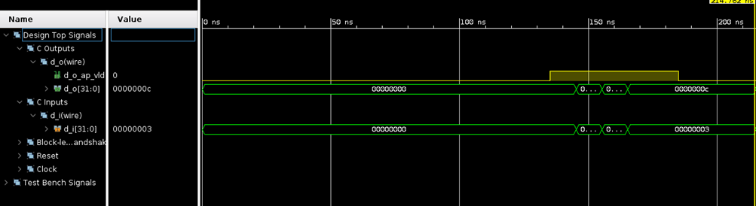

Рисунок . Временная диаграмма

Как видно по результатам выше, полученное решение выполняется за один такт.

## Решение 2а

## Моделирование



Рисунок . Результаты моделирования

Устройство работает корректно

## Синтез

По оценке производительности видно, что устройство соответствует заданным критериям.

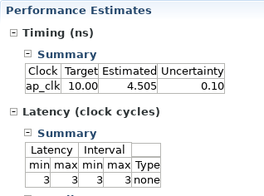

Рисунок . Performance estimates

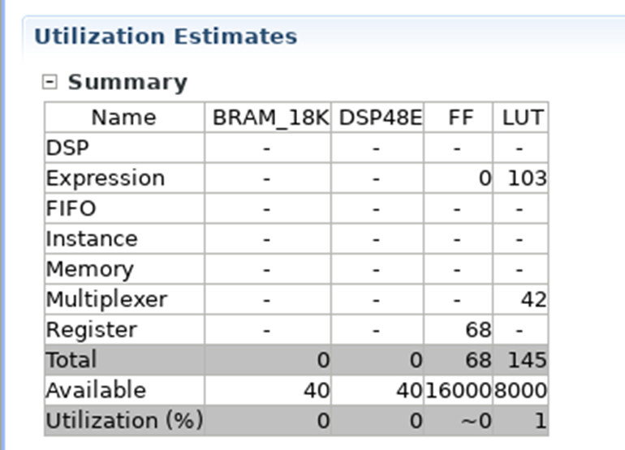

Рисунок . Utilization estimates

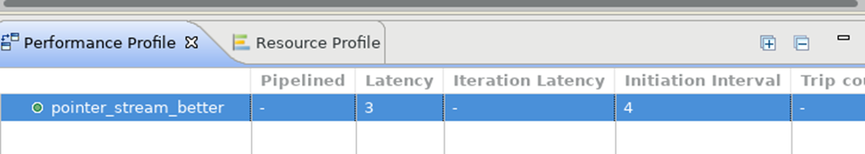

Рисунок . Performance profile

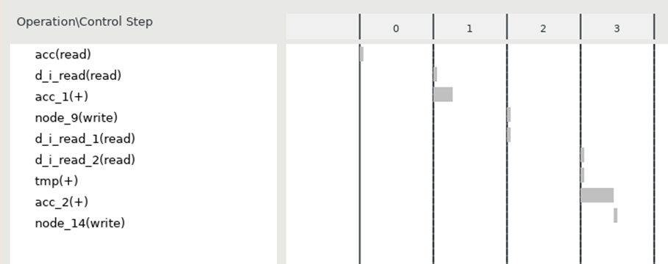

Рисунок . Scheduler viewer

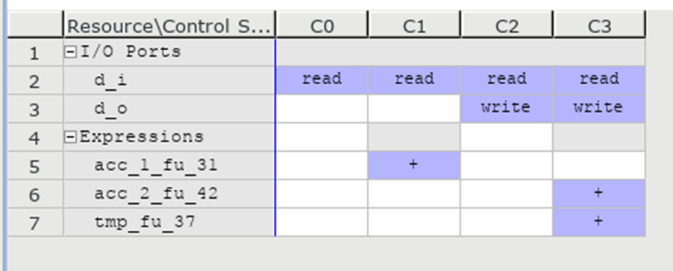

Рисунок . Resource viewer

## C/RTL моделирование

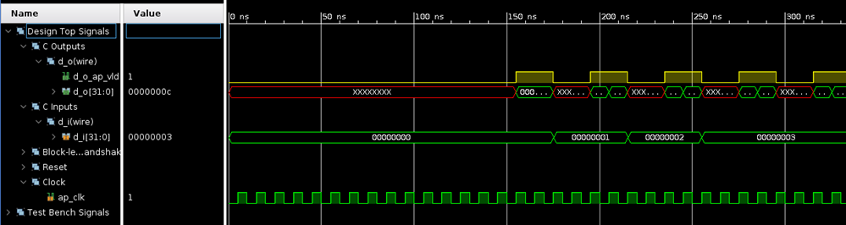

Рисунок . Временная диаграмма

Как видим, при использовании ключевого слова volatile производительность проекта снизилась. Это связано с тем, что отключена оптимизация операций и теперь у на выходе значения появляются 2 раза, а не один раз в самом конце, как в предыдущем решении.

# Выводы

Ключевое слово volatile используется когда требуется полный контроль над выполнением операций для избегания моментов когда компилятор оптимизирует исходный код, тем самым убирает ненужные строки кода которые по-другому работают на аппаратуре нежели на процессоре.